**Инструкция для модуля по интеграции системы оплаты PayMaster и Joomla Events**

1. Для начала работы вам необходимо скачать архив с модулем и установить на его в Joomla, при этом у вас должно быть установлено расширение для продажи билетов на мероприятия Joomla Events.

Переходим по меню Joomla Components→Events Booking→ Payments Plugin→

Install New Plugin

И устанавливаем плагин прямо с этой страницы Paymaster.

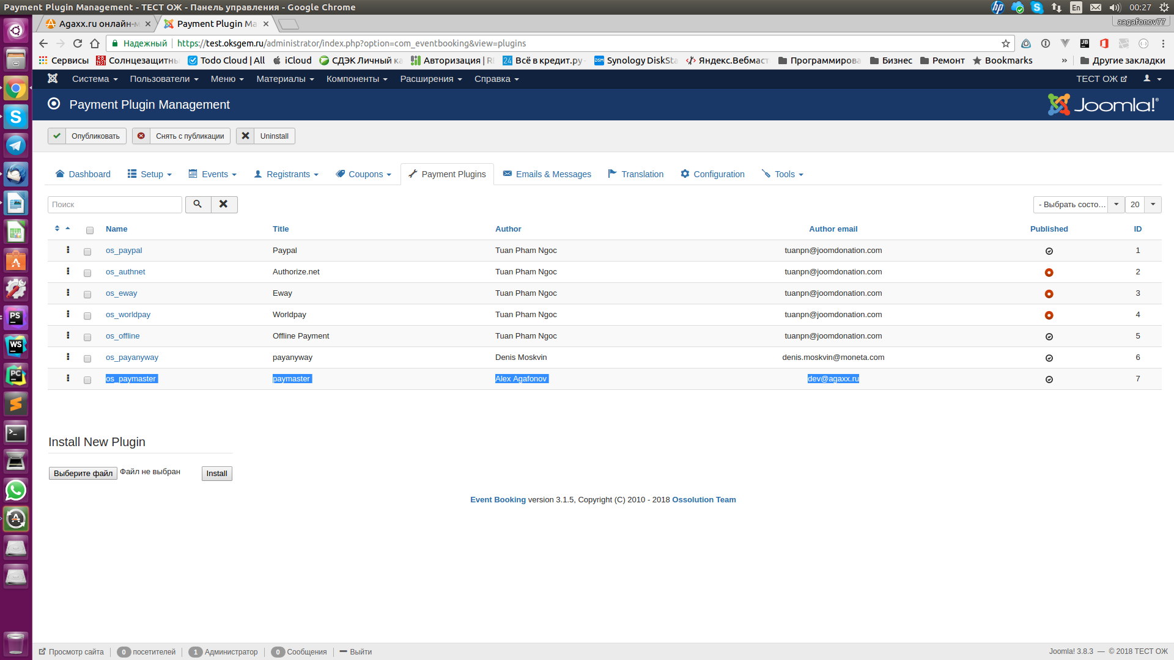

2. Затем вам необходимо опубликовать метод оплаты PayMaster. После можно приступать уже к настройкам пройдя по ссылке (клик на названии метода os_paymaster).

3. В настройках модуля нужно выставить правильно и верно:

PayMaster Mode — выбирайте Live Mode для боевого режима

PayMaster Merchant ID — устанавливается такой же как и в личном кабинете Paymaster.

PayMaster Secret устанавливается такой же как в личном кабинете PayMaster

Currency (валюта) — выбирайте Российски рубль

Hash algoruthm - не важно какой главное, чтобы был такой же как и в кабинете PayMaster

Vat Rate - ставка НДС для онлайн кассы

Log file — вести ли программе лог файл для записи ошибок?

4. Теперь необходимо перейти в личный кабинет PayMaster и сделать аналогичные настройки. Особенно внимательно, необходимо делать настройку PayMaster Secret и и выбрать один из типов шифрования хеша. Но самое главное, чтобы это все было полностью аналогично настройкам в модуле Joomla. Чтобы не прописывать адреса обратных вызовов сервиса Paymaster поставьте в интерефейсе разрешение на замену адресов.

Все оно должно работать!

Если у вас будут вопросы, или необходима будет доработка модуля под ваши нужды прошу обращаться [dev@agaxx.ru](mailto:dev@agaxx.ru)